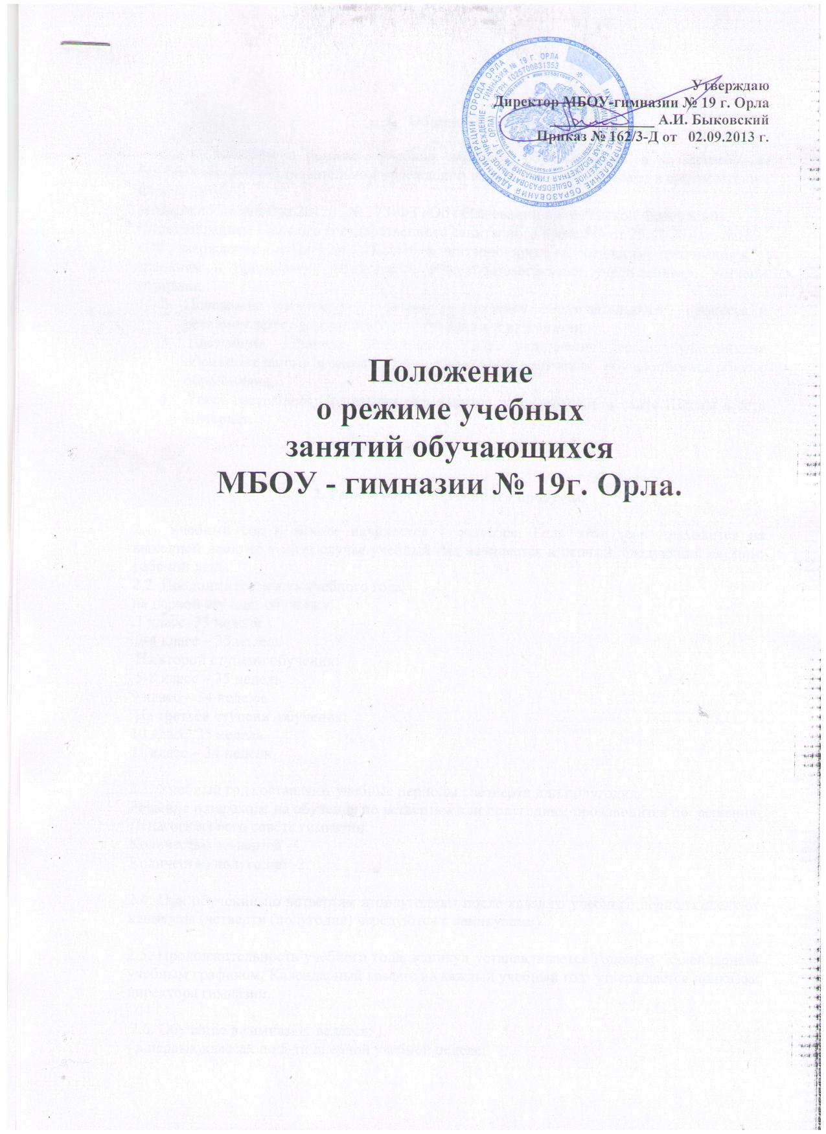

- Общие положения.
1.Положение о режиме учебных занятий обучающихся в муниципальном бюджетном общеобразовательном учреждении города Орла разработано в соответствии с Федеральным
законом от 29 декабря 2012 г. № 273-ФЗ «Об образовании в Российской Федерации»,
Постановлением Главного государственного санитарного врача РФ от 29.12.2010 г. №189
«Об утверждении СанПиН 2.4.2.2821-10 «Санитарно-эпидемиологические требования к
условиям и организации обучения в общеобразовательных учреждениях», Уставом гимназии.
- Положение регулирует режим организации образовательного процесса и регламентирует режим занятий обучающихся в гимназии.
- Настоящие Правила обязательны для исполнения всеми участниками образовательного процесса, обеспечивающими получения обучающимися общего образования.
- Текст настоящего Положения размещается на официальном сайте Школы в сети Интернет.

2. Режим образовательного процесса.

2.1. Учебный год в Школе начинается 1 сентября. Если этот день приходится на выходной день, то в этом случае учебный год начинается в первый, следующий за ним, рабочий день.
2.2. Продолжительность учебного года
на первой ступени обучения:
1 класс 33 недели
2-4 класс – 35 недель
На второй ступени обучения:
5-8 класс – 35 недель
9 класс – 34 недели
На третьей ступени обучения:
10 класс 35 недель
11 класс – 34 недели

2.3. Учебный год составляют учебные периоды : четверти или полугодия.
Решение о переходе на обучение по четвертям или полугодиям производится по решению Педагогического совета гимназии.
Количество четвертей -4.
Количество полугодий -2.

2.4. При обучении по четвертям и полугодиям после каждого учебного периода следуют каникулы (четверти (полугодия) чередуются с каникулами).

2.5. Продолжительность учебного года, каникул устанавливается годовым календарным учебным графиком, Календарный график на каждый учебный год утверждается приказом директора гимназии.

2.6. Обучение в гимназии ведется:
- в первых классах по 5-ти дневной учебной неделе;
- во 2-11 классах по 6-ти дневной учебной неделе.
В случае необходимости в гимназии может быть организовано обучение в две смены, во 2 смене не могут обучаться обучающиеся 1-х, 5-х, выпускных 9 и 11 классов, классов компенсирующего обучения и классов с углубленным изучением отдельных предметов. При организации занятий в 2 смены перерыв между сменами устанавливается на менее 30 минут.

2.7. Продолжительность урока во 2–11-х классах не должна превышать 45 минут.

2.8. В соответствии с требованиями «Санитарно-эпидемиологических правил и нормативов СанПиН 2.4.2.2821-10» для облегчения процесса адаптации детей к требованиям общеобразовательного учреждения в 1-х классах применяется ступенчатый метод постепенного наращивания учебной нагрузки:
- сентябрь, октябрь - 3 урока по 35 минут каждый (четвертые уроки проводятся в форме целевых прогулок на свежем воздухе, экскурсий, развивающих игр, уроков-театрализаций (основание: письмо Министерства образования и науки РФ от 20.04.2001 г. №408/13-13 «Рекомендации по организации обучения первоклассников в адаптационный период»);
- ноябрь-декабрь – по 4 урока по 35 минут каждый и 1 раз в неделю – 5 уроков за счёт урока физической культуры;
- январь - май – по 4 урока не более 45 минут каждый и 1 раз в неделю – 5 уроков за счёт урока физической культуры;
В середине учебного дня проводится динамическая пауза продолжительностью 40 минут.
- для посещающих группу продленного дня, необходима организация дневного сна (не менее 1 часа).

2.9. Учебные занятия в гимназии начинаются в 8 часов 00 минут. Проведение "нулевых" уроков в образовательном учреждении не допускается.

2.10. После каждого урока учащимся предоставляется перерыв не менее 10 минут. Для организации питания обучающихся в режим учебных занятий вносятся не более 3-х перемен, продолжительностью не менее 20 минут.

2.11. Горячее питание обучающихся осуществляется в соответствии с графиком питания, утверждаемым на каждый учебный период директором гимназии. Питание организовывается на переменах не менее 20 минут. Обучающиеся посещающие гимназию должны получать 2-хразовое питание (завтрак, обед), обучающиеся, посещающие группу продленного дня должны получать трехразовое питание (завтрак, обед, полдник).

2.12. Аудиторная учебная нагрузка обучающихся не должна быть меньше минимальной обязательной и не должна превышать предельно допустимую аудиторную учебную нагрузку обучающихся:
- 1 класс – 21 час в неделю (5-дневная учебная неделя);
- 2-4 классы – предельно допустимая аудиторная нагрузка при 6-дневной учебной неделе – 26 часов в неделю;
- 5 класс - предельно допустимая аудиторная нагрузка при 6-дневной учебной неделе – 32 час в неделю;
- 6 класс - предельно допустимая аудиторная нагрузка при 6-дневной учебной неделе – 33 часа в неделю;
- 7 класс - предельно допустимая аудиторная нагрузка при 6-дневной учебной неделе – 35 часа в неделю;
- 8 класс - предельно допустимая аудиторная нагрузка при 6-дневной учебной неделе – 36 часов в неделю;
- 9 класс - предельно допустимая аудиторная нагрузка при 6-дневной учебной неделе – 36 часов в неделю;
- 10-11 классы - предельно допустимая аудиторная нагрузка при 6-дневной учебной неделе – 37 часов в неделю.

2.13. Расписание уроков составляется в соответствии с гигиеническими требованиями к расписанию уроков с учетом умственной работоспособности обучающихся в течение дня и недели. При составлении расписания уроков используется таблица (приложение 3 к СанПиН 2.4.2.2821-10, в которой трудность каждого предмета ранжируется в баллах.

2.14. При проведении занятий по иностранному языку 2-11 классы, технологии 5-11 классы, физической культуре на 3 ступени обучения, по информатике и ИКТ 2-11 классы, физике, химии (во время практических занятий) допускается деление класса на две группы при наполняемости не менее 25 человек.
При наличии необходимых условий и средств возможно деление на группы классов с меньшей наполняемостью при проведении занятий по другим предметам, а также классов первой ступени общего образования при изучении иностранного языка.

2.15. С целью профилактики утомления, нарушения осанки, зрения обучающихся на уроках в начальной, средней и старшей школе проводятся физкультминутки, динамические паузы и гимнастика для глаз в соответствии с приложение 4,5 к СанПиН 2.4.2.2821-10.

2.16. Необходимо чередовать во время урока различные виды учебной деятельности (за исключением контрольных работ). Средняя непрерывная продолжительность различных видов учебной деятельности обучающихся (чтение с бумажного носителя, письмо, слушание, опрос и т.п.) в 1-4 классах не должна превышать 7-10 минут, в 5-11 классах – 10-15 минут. Расстояние
от глаз до тетради или книги должно составлять не менее 25-35см у обучающихся 1-4 классов и не менее 30-45 см - у обучающихся 5-11 классов. Продолжительность непрерывного использования в образовательном процессе технических средств обучения устанавливается согласно СанПиН 2.4.2.2821-10.

2.17. Режим обучения и организации работы кабинетов с использованием компьютерной техники должен соответствовать гигиеническим требованиям к персональным электронно-вычислительным машинам и организации работы на них.

2.18. Объем домашних заданий (по всем предметам) должен быть таким, чтобы затраты времени на его выполнение не превышали (в астрономических часах): во 2-3 классах - 1,5 ч, в 4-5 классах – 2 ч, в 6-8 классах - 2,5 ч, в 9-11 классах – до 3,5 ч.

3. Режим каникулярного времени.

3.1.Продолжительность каникул в течение учебного года составляет не менее 30 календарных дней.
3.2. Продолжительность летних каникул составляет не менее 8 недель.
3.3.Для обучающихся в первом классе устанавливаются в течение года дополнительные недельные каникулы.
3.4. Сроки каникул утверждаются директором гимназии по согласованию с Учредителем.

4. Режим внеурочной деятельности.
4.1 Режим внеурочной деятельности регламентируется расписанием работы группы продленного дня, кружков, секций, детских общественных объединений.
4.2. Время проведения экскурсий, походов, выходов с детьми на внеклассные мероприятия устанавливается в соответствии с календарно-тематическим планированием и планом воспитательной работы. Выход за пределы школы разрешается только после издания соответствующего приказа директора гимназии. Ответственность за жизнь и здоровье детей при
проведении подобных мероприятий несет учитель, воспитатель, который назначен приказом директора.
4.3.Работа спортивных секций, кружков осуществляется только по расписанию, утвержденному директором гимназии.
4.4. Факультативные, групповые, индивидуальные занятия, занятия объединений дополнительного образования начинаются не менее чем через 45 минут после окончания уроков.
4.5. Часы факультативных, групповых и индивидуальных занятий входят в объем максимально допустимой нагрузки.
4.6.При проведении внеурочных занятий продолжительностью более 1 академического часа организуются перемены – 10 минут для отдыха со сменой вида деятельности
4.7. В гимназии по желанию и запросам родителей (законных представителей) могут открываться группы продленного дня обучающихся, которые начинают свою работу после окончания
уроков. Режим работы каждой группы утверждается директором гимназии. Группы продленного дня действуют на основании Положения о группах продленного дня. В группе продленного дня продолжительность прогулки для младших школьников должна составлять не менее 2 часов. Двигательная активность на воздухе должна быть организована в виде подвижных и спортивных игр.

Рассмотрено на общем
собрании гимназии
протокол № 29 от 28.08.2013г.

